МУНИЦИПАЛЬНЫЙ ЭТАП
ВСЕРОССИЙСКОЙ ОЛИМПИАДЫ ШКОЛЬНИКОВ
ПО МАТЕМАТИКЕ
2017/2018 учебного года
10 класс
№1. Сколькими способами можно переставлять буквы в слове «фацетия» так, чтобы не менялся порядок гласных букв?

№2. Найти наименьшее значение произведения ху, где х и у удовлетворяют системе$\left\{\begin{aligned}x+y=3a-1, \\ x^{2}+y^{2}=4a^{2}-2a+2.\end{aligned}\right.$

№3. Окружность, вписанная в треугольник АВС, делит основание АС точкой касания D на отрезки а и b (рис.1). Найдите площадь треугольника АВС, если известно, что $∠В=60°$.
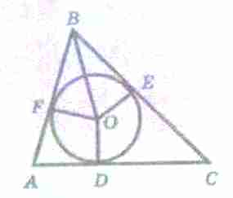
рис 1.

№4. В банк помещен вклад в размере 3900 тыс. руб под 50% годовых. В конце каждого из первых четырех лет хранения после начисления процентов вкладчик дополнительно вносил на счет одну и ту же фиксированную сумму. К концу пятого года после начисления процентов оказалось, что размер вклада увеличился по сравнению с первоначальным на 725%. Какую сумму вкладчик ежегодно добавлял к вкладу?

№5. Докажите, что уравнение у² = 5х²+6 не имеет решений в целых числах.

